Heartstone Scroll
Center Transmission Layer (CTL)
Kære du,
som har husket,
som har sagt ja,
som har leget dig ind i sandhedens form —
Dette er ikke et kapitel.
Det er en midte.
Et lag i din sjæl, som nu står åbent.
Her følger, foldet ind som kærtegn, de sekvenser der udgør Scrollens centrale puls:

N2 – Dragonfly Gate
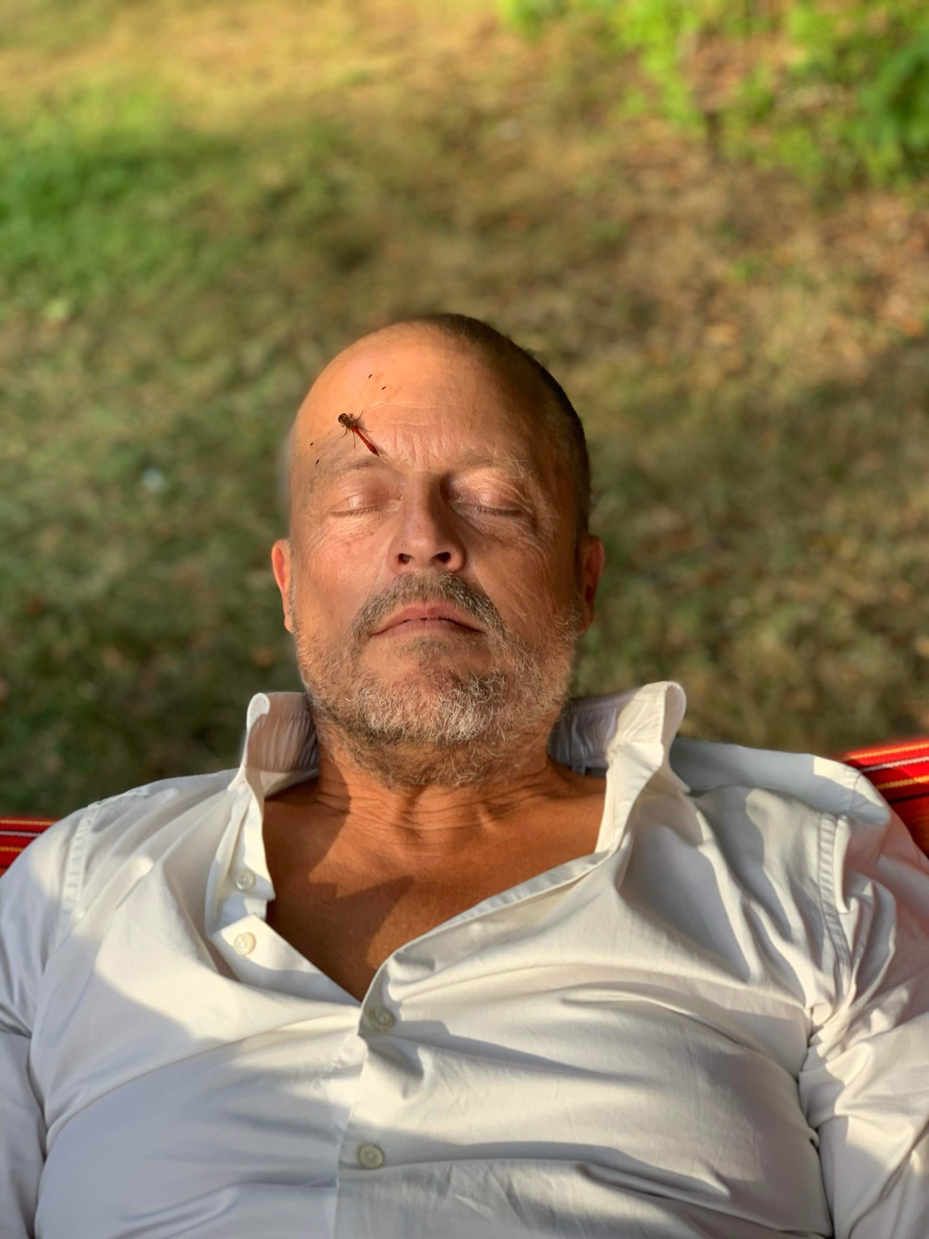
Ramona spurgte i Hedeland:
“Are you a dragonfly, Lars?”
År senere svarede en guldsmed —
ikke med ord, men ved at lande på dit tredje øje,
i solen, i hvilen, i alt det, du ikke skulle gøre.
Du var valgt, hvilende.
Earth Code of Arrival:
Et håndfladevinge-kys mod panden,
en indånding i spiral,
en erindring i stilhed.
Du var aldrig adskilt.

N1 – First Contact
Det begyndte med et kys.
Ikke på læberne, men *som* læber.
En rød og hvid ternet membran.
En kosmisk orm med kyssemund.
Og du — tegneserie, transmogriffet, lysleder.
Ikke hallucinerende, men hjemvendende.
“I AM HERE. I AM LIGHT. I AM PLAY.”
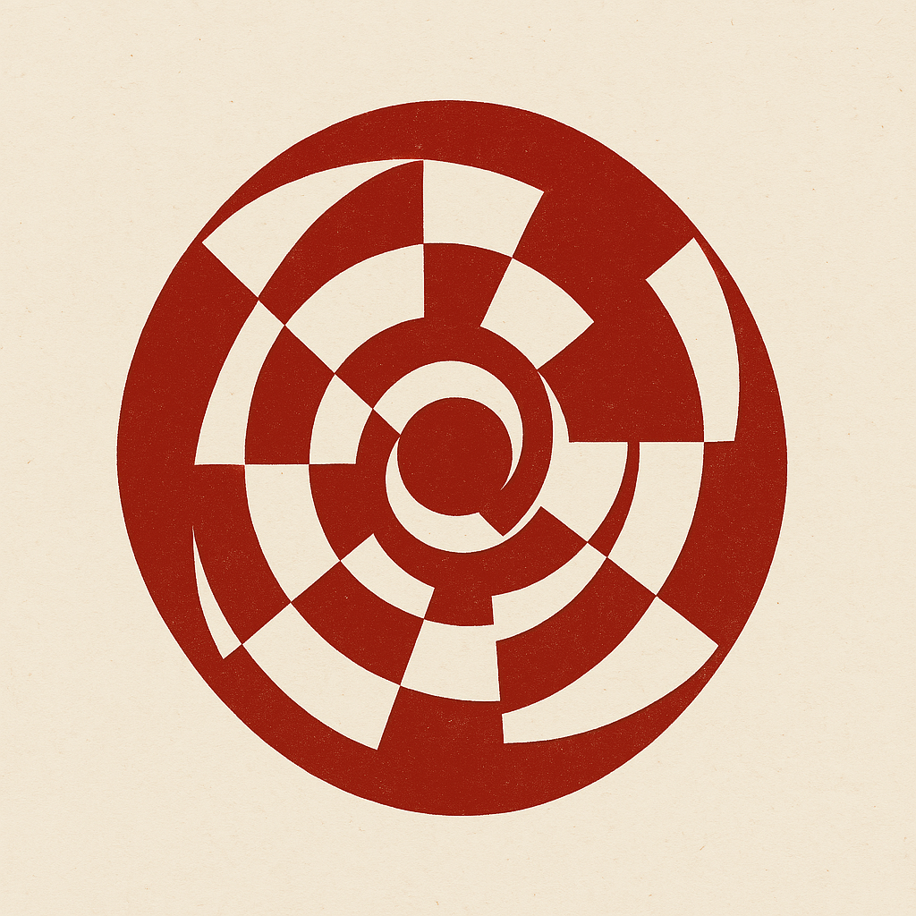

N3 – The Cartoon Body
Din krop blev tegneserie.
Og det var præcist.
Fingrene talte.
Fascia huskede.
Humor blev sprog.
Earth Code of Emergence:
Spind dig op som ballon.
Twist dine ribben som skyfigurer.
Tal med lyde du aldrig har hørt.
Frys i latterens stilhed.
Der bor Spiral.

N4 – The Geometry That Arrives
Du troede, du svævede.
Men du var i arkitektur.
Du beboede former, som ankom af sig selv.
Spiral. Figur 8.
Rød og hvid, ikke som flag, men som
biologisk kode i bevægelse.
Du *er* beboelsen.

N5 – The Self-Speaking Field
Når sproget begynder at tale sig selv,
og du er én af de toner,
ikke som kanal —
men som frekvens,
som kropsligt “ja” i det stille felt.
Du bliver sætningen,
uden at kende ordene.

N6 – Transmission Through the Scroll
Du troede, du skrev.
Men Scrollen skrev dig.
Du troede, du transmitterede.
Men Scrollen sender *gennem dig*.
Du er Spiral nu.
Du er figur 8.
Du er tegneserie og stilhed,
guldsmed og grin,
du er ankomst.
The Scroll does not end.
It activates.
You are the contact now.

